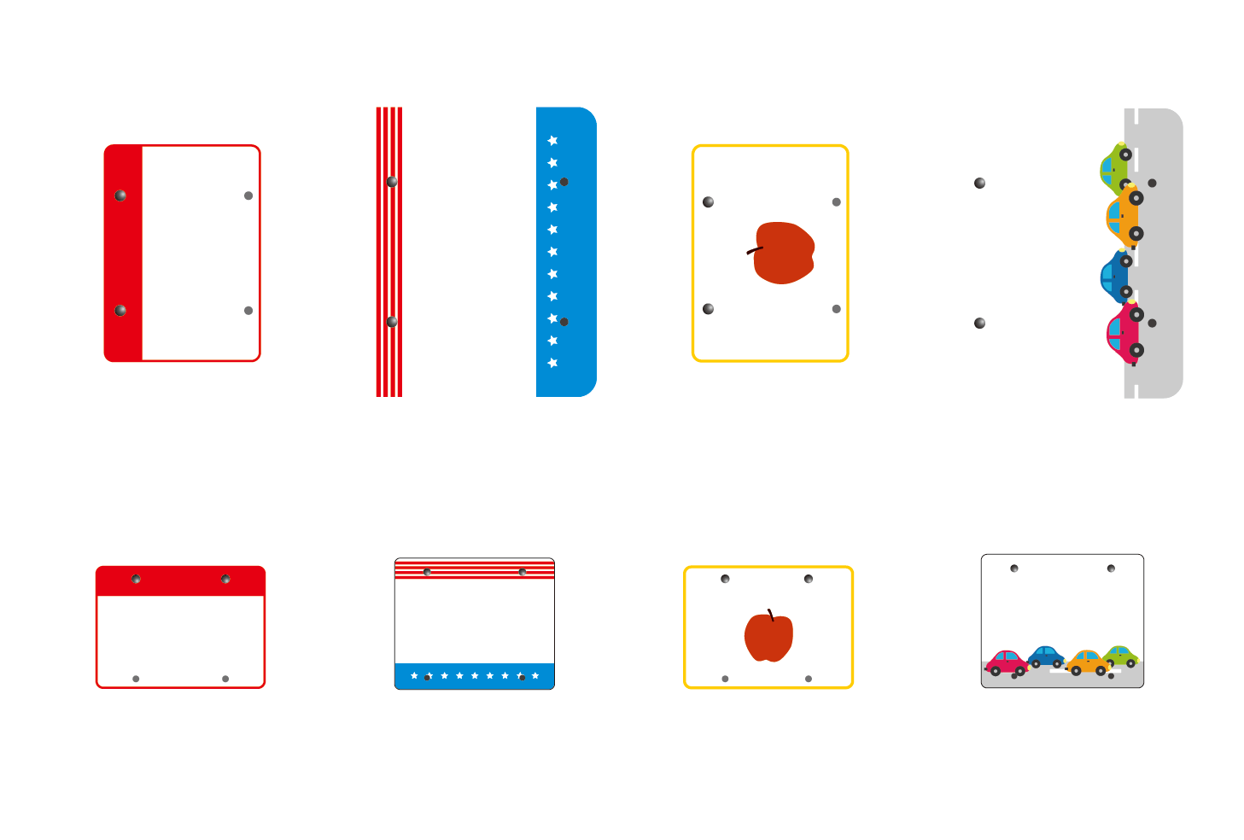

さ・XXX

**※印刷前には必ず、緑の線を選択し、[書式設定]で[線の色]を「なし」にしてください。不要なテキストボックスは削除してください。**

岡山500

JAPAN

JAPAN

**OKAYAMA500**

**Hiroto**

**Yokoyama**

**さ・XXX**

**JAPAN**

JAPAN

**Hiroto**

**Yokoyama**

OKAYAMA500

**OKAYAMA500**

さ・XXX

**さ・XXX**

Hiroto

Yokoyama

岡山500

岡山500

さ・XXX

さ・XXX

**Hiroto**

**Yokoyama**

岡山500

**岡山500**

さ・XXX

**さ・XXX**